Муниципальное бюджетное дошкольное образовательное учреждение

детский сад №67 «Аистёнок»

Старооскольского городского округа

Консультация для родителей

«Нейроскакалка»

Подготовила:

Сивкова Е.Ю.,

Инструктор по физической культуре

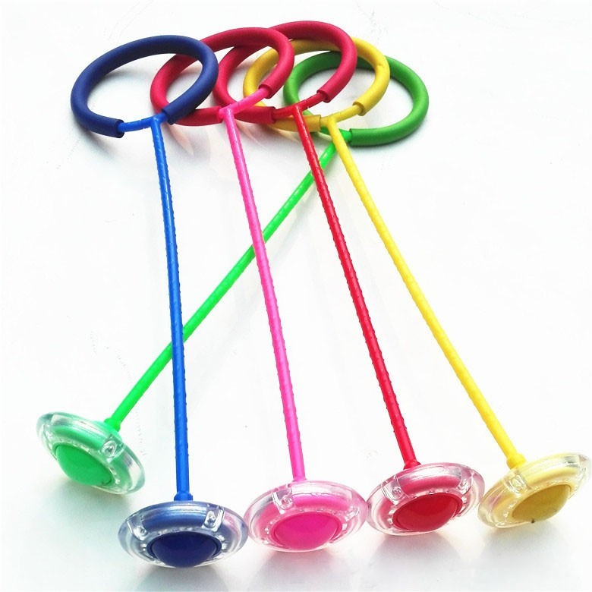

2024

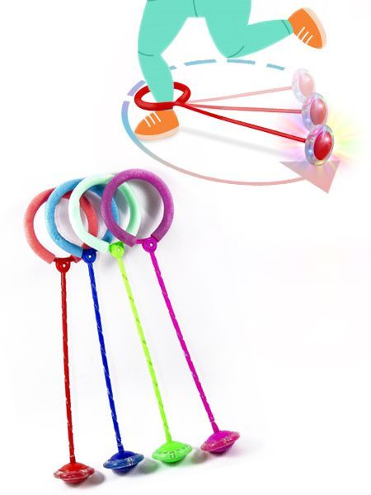Нейроскакалка — это отличный тренажер для детей. В отличие от простой скакалки, ее не нужно держать руками, она надевается на одну ногу. Сначала пластиковый обруч застегивается вокруг щиколотки, затем, чтобы скакалка вращалась, ее нужно оттолкнуть рукой или свободной ногой, а потом начать прыгать, перескакивая второй ногой через крутящуюся палку с роликом.

Одна нога должна вращать скакалку, а вторая – перепрыгивать через нее.

Благодаря механизму спортивного снаряда, ребенок не сможет особо

разбежаться в движениях. Во время прыжков на одном месте он

осуществляет координацию деятельности мозговых полушарий, а также учится контролировать собственное тело.

Весь процесс психического и физического развития будет проходить незаметно для ребенка. Нейротренажер отличается нестандартностью и способностью активизировать двигательную деятельность, что очень полезно для растущего детского организма.

Спросите, почему нейро!? Для движения на этой скакалке нужна разнонаправленная работа ног. Одна нога совершает вращательные движения, а вторая перепрыгивает через нее.

При прыжках на нейроскакалке - улучшается межполушарное взаимодействие, работа вестибулярной системы, гармонизируется работа

мозга, тренируются мышцы всего тела, а так же скорость реакции и

способность к быстрому переключению внимания создаёт

новые нейронные связи в головном мозге. Нейроскакалка развивает

способность удерживать в голове и выполнять несколько действий

одновременно, согласовывая их в общем ритме. При прыжках мозг

насыщается кислородом, поднимается энергетический тонус, улучшается

концентрация внимания и скорость переключения мыслительных процессов

Так же с помощью нейроскакалки можно развивать правое полушарие

мозга если включить музыку и скакать в ритм, если на каждый круг скакалки

считать числовой ряд до 10 и обратно, либо произносить какие-либо

автоматизированные ряды (времена года, месяца, дни недели), будем

развивать также левое полушарие.

Нейроскакалка - отличный кардиотренажер, который одновременно

тренирует мозжечок, межполушарное взаимодействие, концентрацию,

внимательность. Кроме того такая скакалка доставит удовольствие не только

детям, но и взрослым.

Подготовка:

Простые прыжки.

Прыжки через нейроскакалку осваиваются после того, как дети научатся

прыгать на месте на одной и двух ногах.

• Прыжки через качающуюся веревку.

Ребенок стоит у середины веревки, висящей на высоте примерно 15 см.

Она отводится в сторону и посылается под ноги ребенка, который в это время

прыгает вверх, способом «перешагивания». Повторить 3-5 раз.

• Прыжки по координационной лестнице.

Прыжки делают вперед, в одну сторону, с чередованием вправо-влево, с

круговыми поворотами, на скорость.

Начало.

- начать с ходьбы вперед со скакалкой на опорной ноге. При этом ведем

ребенка за руку, не даем споткнуться, побуждаем к движению вперед.

- начинать следует с небольшого темпа, нужно постепенно прогреть

мышцы, повысить их эластичность;

- первые прыжки (ходьба) должны длиться не более 3 минут;

Соотношение отдыха и прыжков (ходьбы) рекомендуем 2:1 пропорции,

после нескольких занятий (подход индивидуальный) – 1:1;

- во время выполнения упражнений на нейроскакалке не стоит делать

незапланированные остановки, сбивается темп, дыхание и пульс.

Следим за дыханием.

Правильное дыхание во время прыжков или ходьбы играет немаловажную

роль. Дышать носом ритмично. Это позволяет во время прыжков получать

равномерные порции кислорода, способствующих эффективной работе

организма и сжиганию жира. При проявлении одышки следует сделать

перерыв 1-2 минуты.

Усложняем.

Когда ребенок освоил методику вращения (прыжка, постепенно

увеличиваем темп, подключаем речь (счет, проговаривание, музыкальное

сопровождение.

Продвинутые техники прыжков с нейроскакалкой

1. Прыжки по меткам.

Заранее делаем разметку пола, наносим цветную метку – кружок диаметром

20-30 см или квадрат. Начинаем с одной метки. Ребенок должен прыгать

через нейроскакалку, стараясь не сходить с метки, в течение 20 секунд.

Можно устроить соревнования на личное первенство.

После того, как все дети научились данному упражнению, наносим вторую,

третью, и так до десяти. Расстояние между метками примерно 30 см, в

зависимости от возраста детей. Размер метки постепенно уменьшаем до 5 см.

Ребенок, прыгая, движется вперед, наступая на метки. Можно устроить

соревнования на время (кто быстрее пробежит по меткам).

1. Прыжки с поворотами.

Ребенок, прыгая, двигается (бежит) вперед до определенного места. Затем

поворачивает, не останавливаясь, и прыгает обратно, к финишу. Можно

устроить эстафету.

1. Прыжки под музыку, под ритм.

Дети прыгают под музыкальное сопровождение, стараясь попасть под ритм

музыки. Лучше начинать с детских песенок в среднем темпе. Затем включаем

более быструю, интенсивную музыку. Можно использовать как утреннюю

зарядку или разминку перед соревнованиями.

Прыжки под ритм бубна, барабана. Взрослый меняет ритм – то быстрее, то

медленнее. Следим за дыханием детей. Такое упражнение лучше проводить

перед занятиями по ритмике.

1. Прыжки с движениями рук.

Дети произвольно прыгают, выполняя руками разные движения. Можно

включать любые движения рук по желанию ребенка, можно по команде или

показу взрослого. Используется как ОРУ (общеразвивающее упражнение).

1. Бег с прыжками на скорость, с поворотами, зигзагом через предметы.

